Uitnodiging multidisciplinaire bijeenkomst
Pijn in de palliatieve fase
Wat gaan we doen?
Pijn komt veel voor in de palliatieve fase en heeft grote invloed op de kwaliteit van leven en sterven van de patiënt. Voor de naasten is het vaak moeilijk om aan te zien dat hun dierbare pijn heeft. Naast lichamelijke oorzaken kunnen psychische, sociale en spirituele aspecten een rol hebben bij de beleving van pijn. Pijnbestrijding vraagt om een brede en multidisciplinaire aanpak. In deze bijeenkomst gaan we het hebben over wat er ten grondslag ligt aan pijn en wat hieraan gedaan kan worden bij verschillende doelgroepen in de palliatieve fase. Zo komt o.a. het scoren van pijn en pijnbestrijding bij mensen met dementie aan de orde. Maar ook pijnbestrijding bij mensen met een gemetastaseerde ziekte. Wat kan een rol spelen, welke behandelopties zijn er, waar kies je voor en hoe doseer je?
Het programma
In deze interactieve bijeenkomst worden theorie en praktijk met elkaar verbonden door onderlinge uitwisseling van kennis, informatie en ervaringen aan de hand van reële casussen. De bijeenkomst wordt verzorgd door Carla Juffermans, huisarts, kaderarts Palliatieve zorg en Jeanet van Noord, Verpleegkundig specialist AGZ, Consulent en coördinator CTPZ Hollands Midden.
Praktische informatie
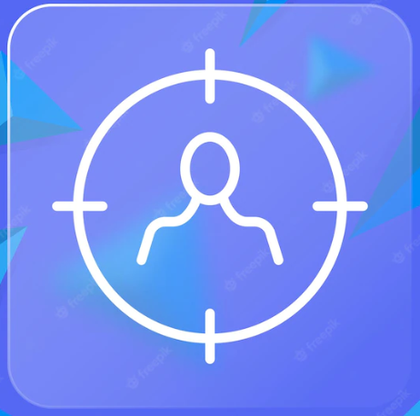

DOELGROEP | DATUM | TIJD | KOSTEN | LOCATIE
Medisch specialisten, huisartsen, verpleegkundig specialisten, verpleegkundigen, specialisten ouderengeneeskunde en apothekers | Woensdag 10 juli 2024 | 16.45 uur inloop  17.00 – 19.30 uur  Multidisciplinaire scholing pijn in de palliatieve fase | Kosteloos voor professionals, werkzaam bij organisaties die aangesloten zijn bij het Netwerk Palliatieve Zorg WSD.  Voor overige deelnemers bedragen de kosten €25,-. Netwerkleden krijgen voorrang bij inschrijving. | ZEL:  Stokdijkerkade 21-A  2671GX Naaldwijk
Aanmelden
Voor maandag 1 juli 2024 via het aanmeldingsformulier op: https://palliaweb.nl/netwerk-westlandschielanddelfland/agenda.
Accreditatie vanuit PZNL is aangevraagd voor verpleegkundigen.
Voor vragen of meer informatie kun je contact opnemen met NPZ WSD via: coordinator@npzwsd.nl of 06-2057 6490
Casuïstiek of concrete praktische vragen kun je sturen naar Jeanet van Noord via jeanetvannoord@gmail.com

Accreditatie is aangevraagd voor verpleegkundigen, verpleegkundig specialisten, huisartsen, medisch specialisten, specialisten ouderengeneeskunde en apothekers.

